Ко Дню Военно-морского флота в Центральной библиотеке для читателей прошёл обзор выставки «Тихоокеанский флот на страже России». Библиотекарь познакомила посетителей разного возраста от молодёжи до старшего поколения с литературой об истории создания морского флота, известными моряками и капитанами, чья трудовая деятельность является частью истории нашего Приморского края.
Читатели познакомились с документально – публицистической повестью К. Джагархарьянц «Одиссея рядового ВМФ СССР», военными мемуарами Туманова Я. К. «Четыре войны морского офицера», собранием сочинений А. Т. Штырова «Жизнь в перископ». Как опытный и отважный командир подводной лодки Анатолий Штыров впервые на Тихоокеанском флоте провёл свою субмарину через опасные мелководные глубины Жёлтого моря, открыв скрытые маршруты для советских боевых подводных кораблей.
Читатели не остались равнодушными к книгам военного моряка, историка и поэта – А. Штырина. В ходе обзора особо отмечено имя единственной в мире женщины леди - капитана дальнего плавания Анны Щетининой, ставшей символом Владивостока и его морской славы, написавшей книгу «На морях и за морями».
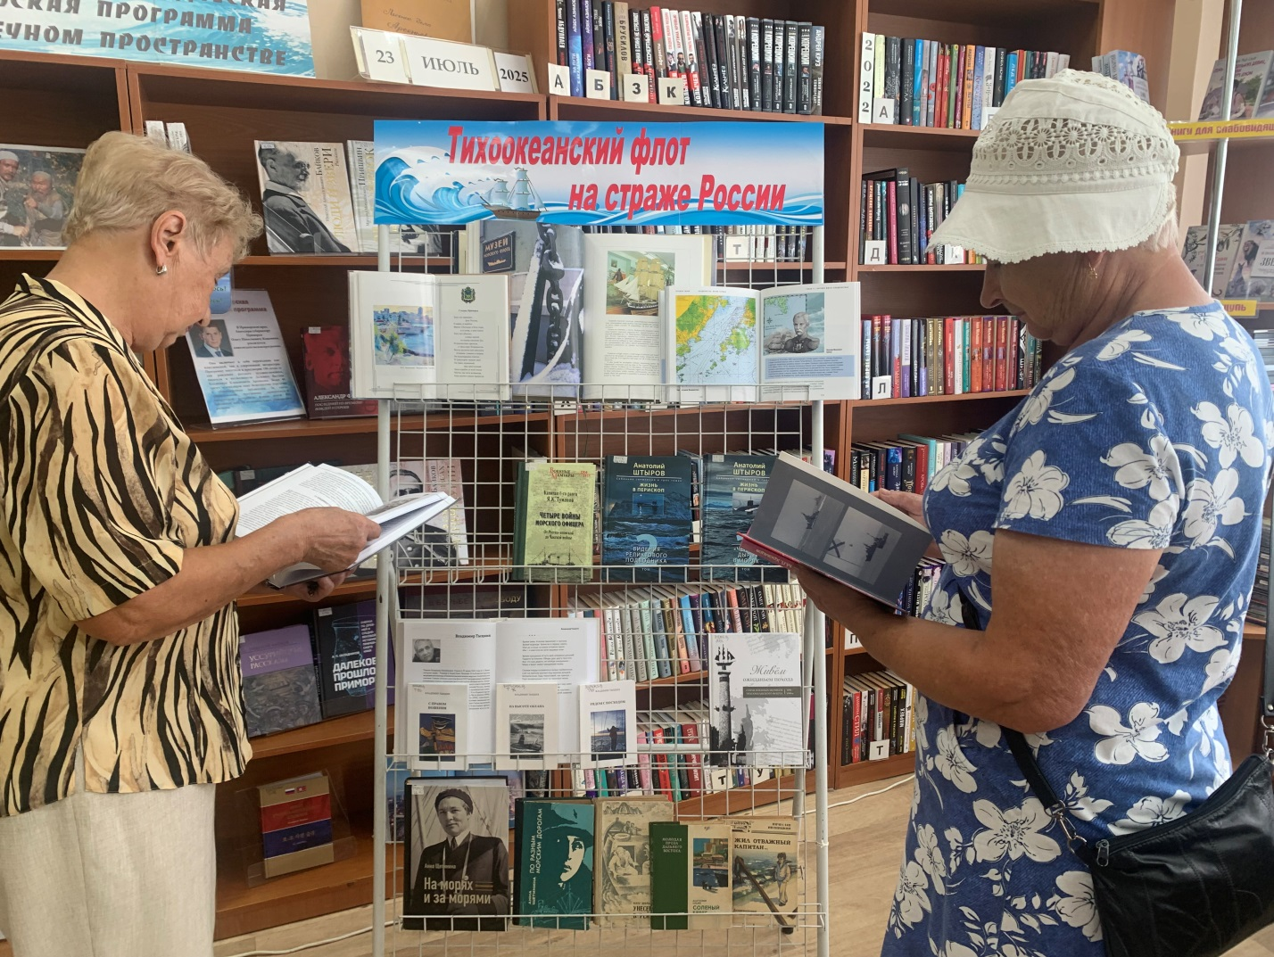
Кроме того, читатели с удовольствием знакомились с картинами моряков на страницах фотоальбома «Дальневосточные моряки – художники» и сборником стихов военных моряков Тихоокеанского флота «Живём ожиданием похода».

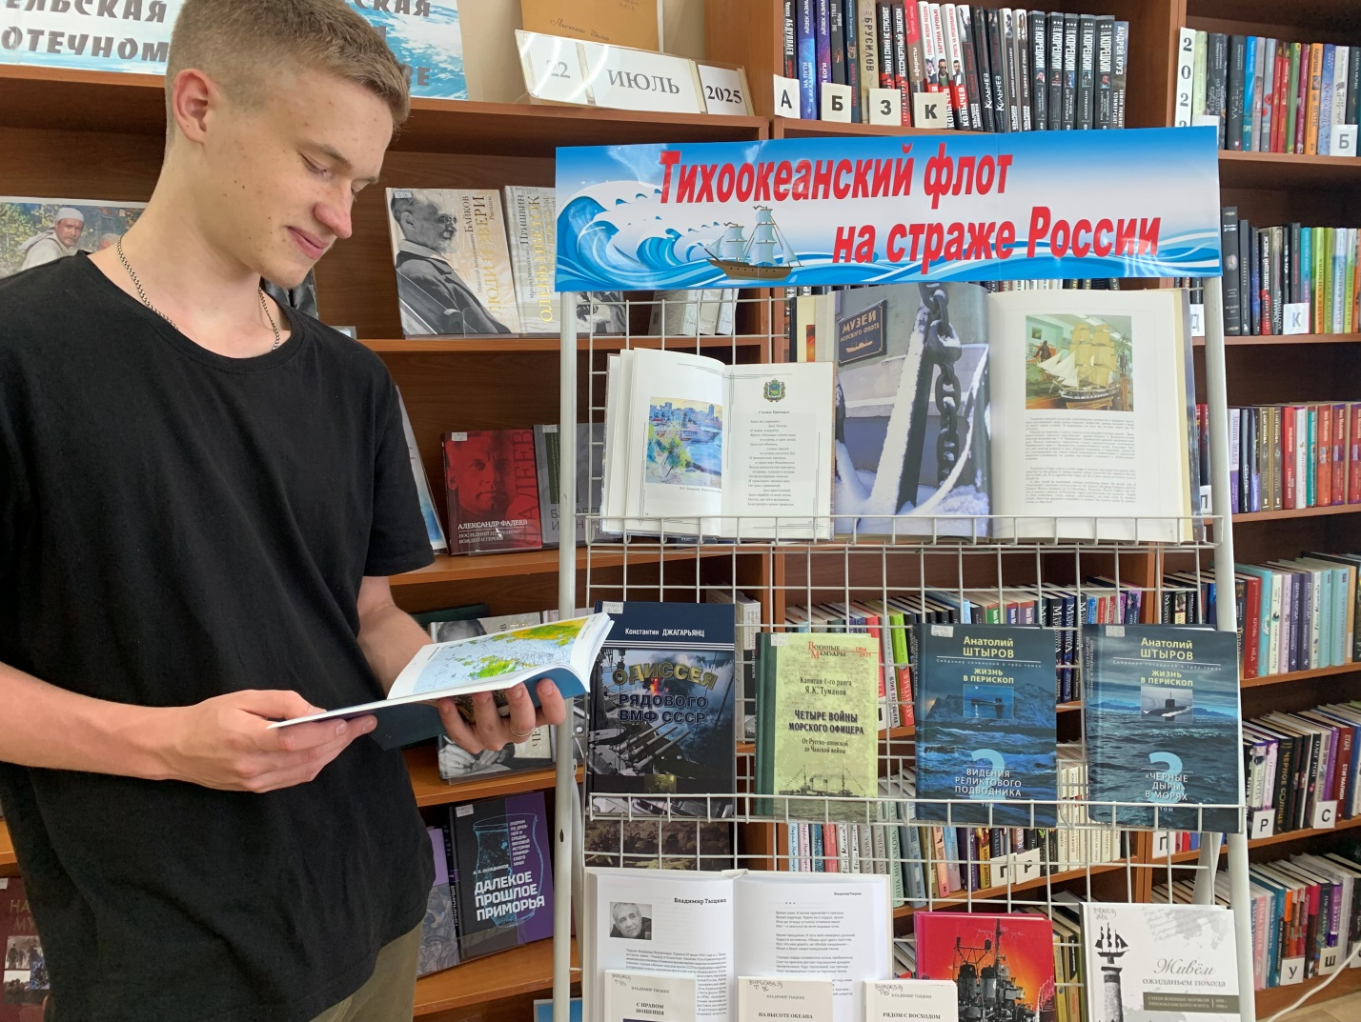
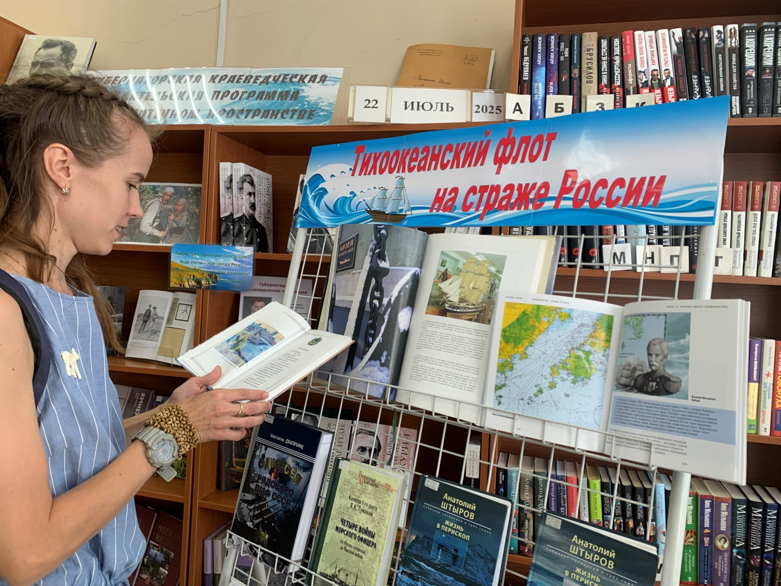

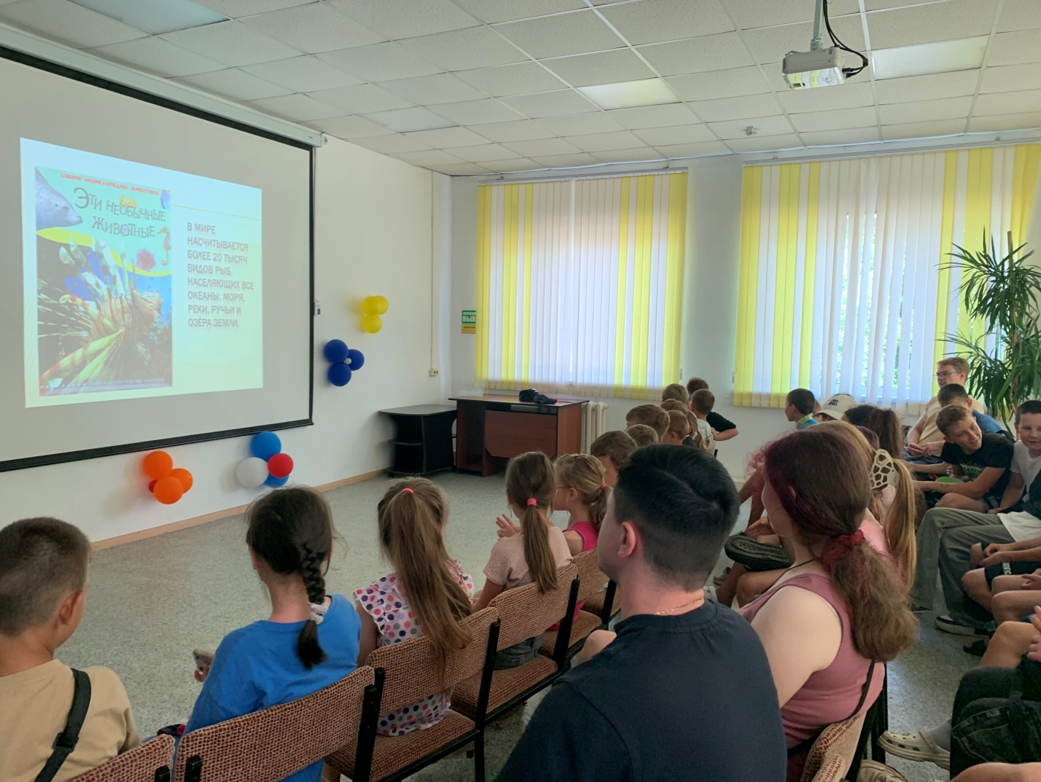
В Центральной библиотеке для детей из пришкольных лагерей МБОУ «Лицей», СОШ №2, СОШ №6 в рамках программы «Дюжина летних недель» завершилась восьмая неделя - «Морская». Ребята посетили экоурок «Они такие разные, бывают и опасные», который подготовлен по книге «Эти необычные животные». Знакомясь с удивительно разнообразным миром морских обитателей, дети узнали о том, какие на самом деле есть необычные рыбы и другие морские животные, в каких морях обитают, чем питаются, какими способностями обладают, а также какие из них относятся к ядовитым, а какие можно завести дома в аквариуме.

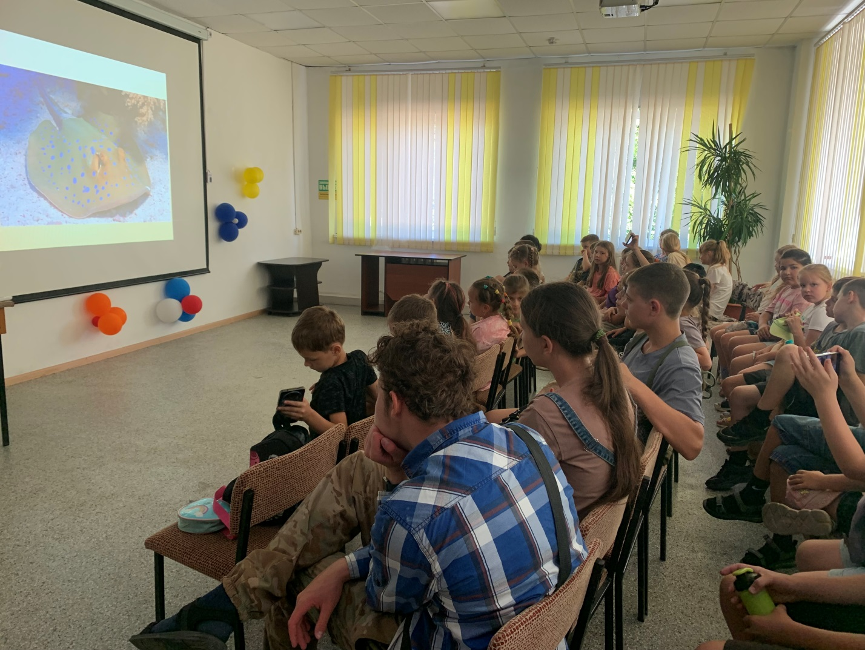

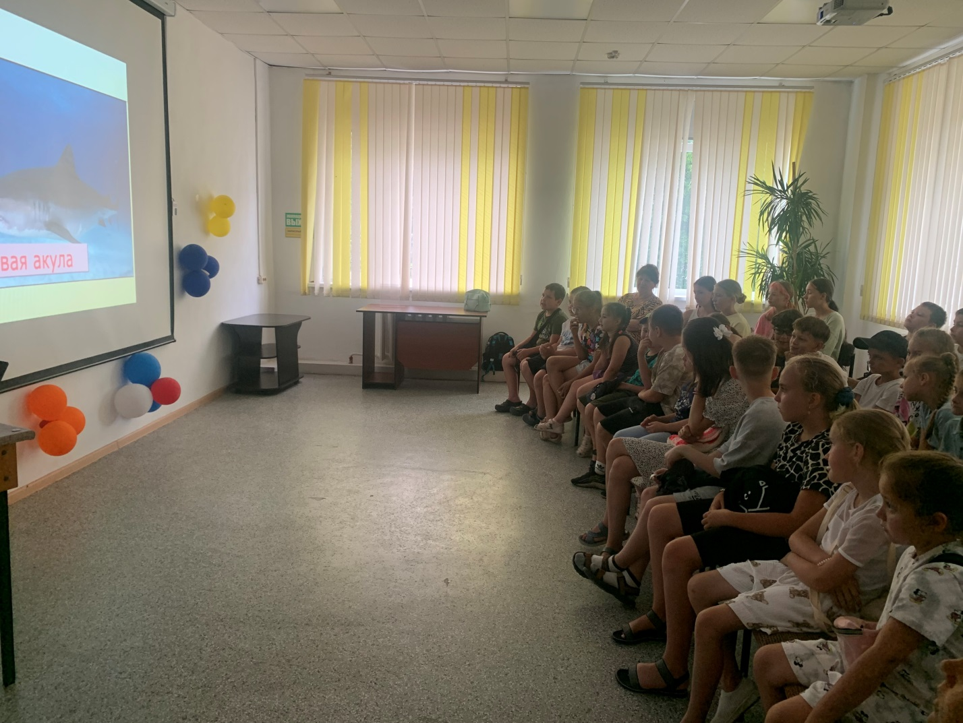
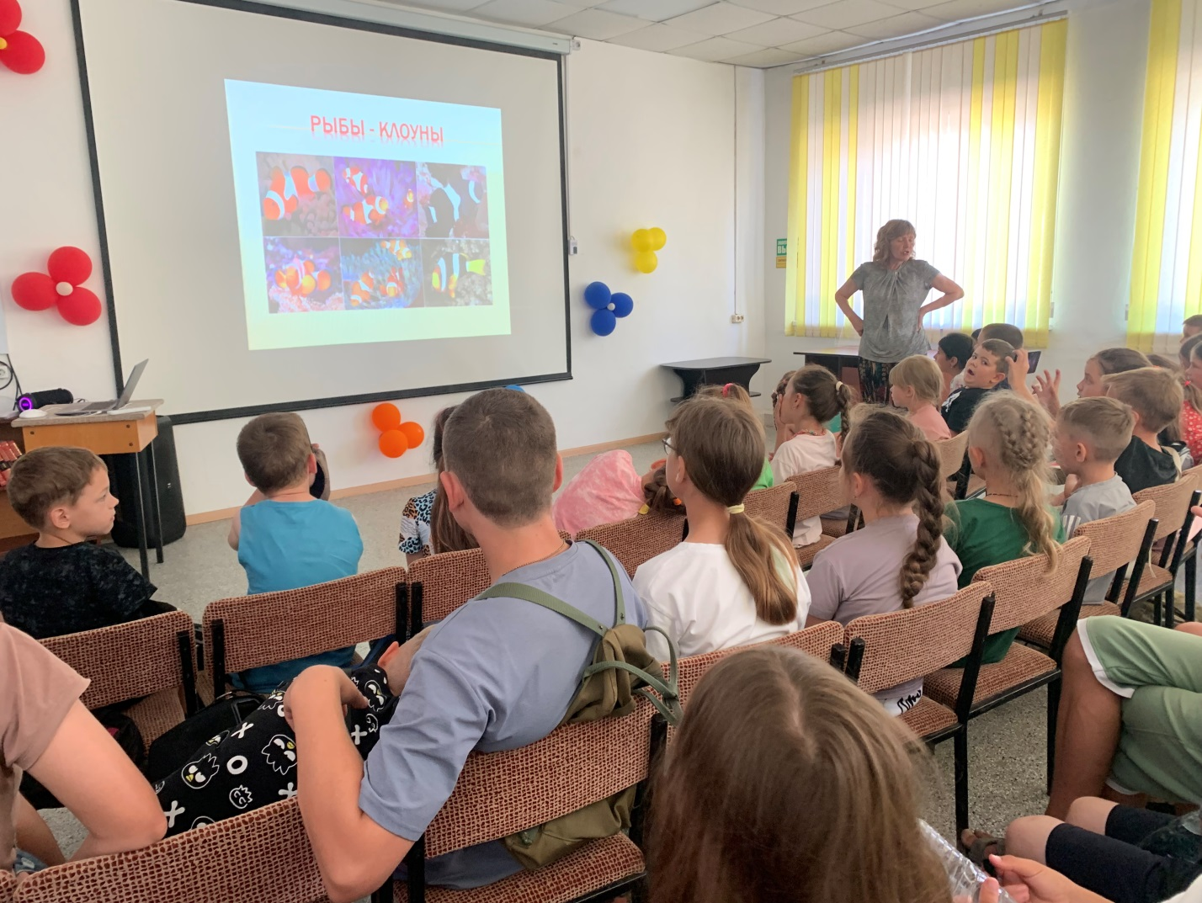

В рамках программы летних детских чтений «Дюжина летних недель» в Центральной библиотеке проведен книжный час «Макушка книжного лета». Ребята совершили увлекательное путешествие в мир творчества Александры Рыженковой – талантливого детского писателя, педагога, психолога и блогера.
Александра Рыженкова – автор множества замечательных детских книг, среди которых: «Потеряхи», «Скажи мне почему», «Крокодил под кроватью», «Крокодиловое лето», «Двухколёсный крокодил».
Ребята познакомились с увлекательными историями о летних приключениях мальчика Вити и его друга крокодила. Они с интересом слушали отрывки из произведений и смеялись над забавными ситуациями, в которые попадали герои. В заключение мероприятия посмотрели мультфильм «В гостях у лета». Надеемся, что каждый школьник унес с собой частичку летнего волшебства!
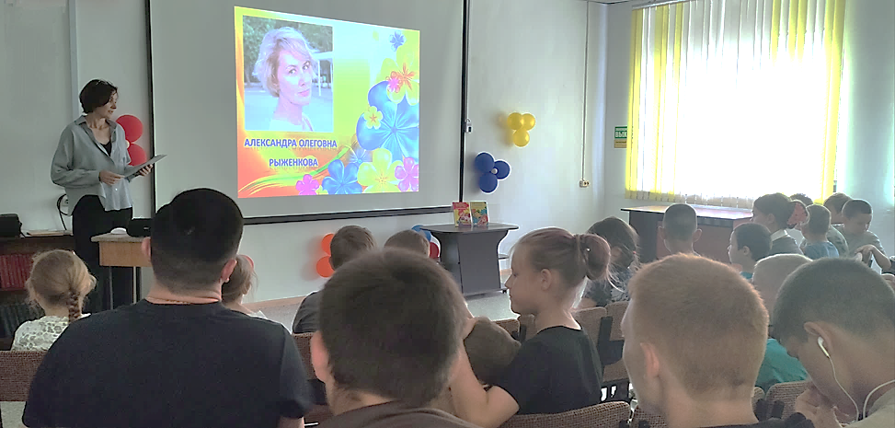

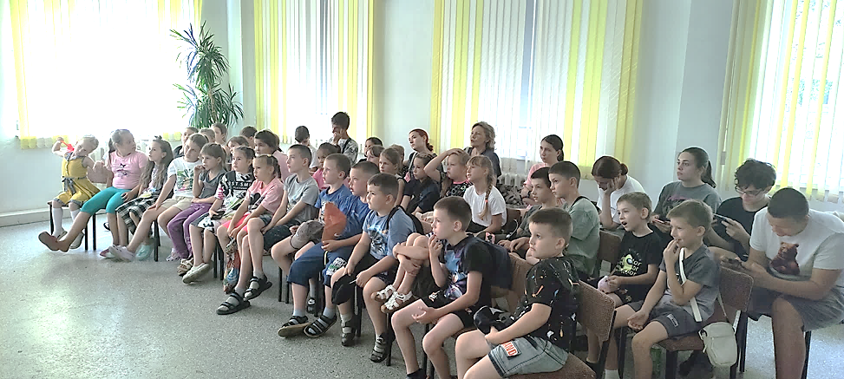

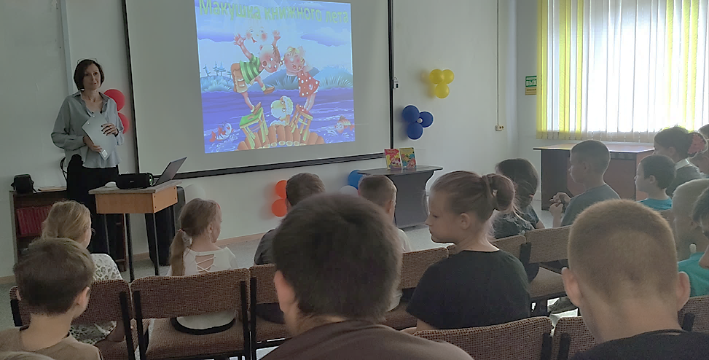

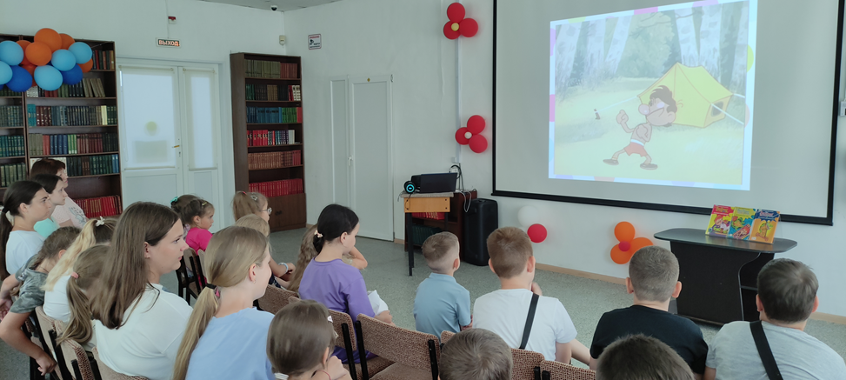

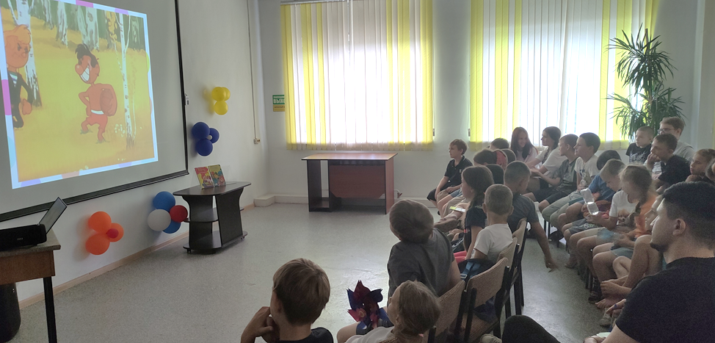

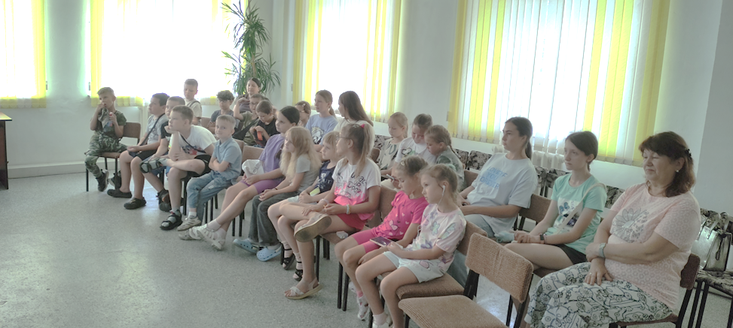

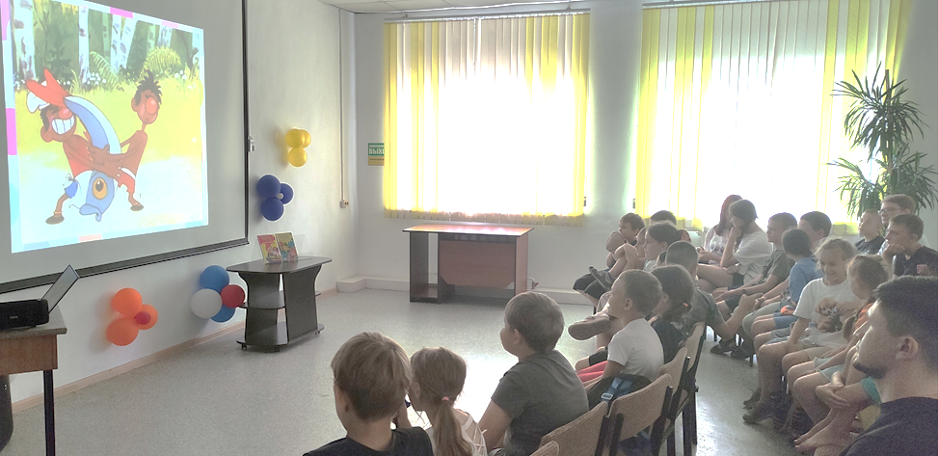

Знаете ли вы, что в современных журналах для детей можно найти интересные полезности, например игру для небольшой дружной компании. А можно скоротать свободный вечер под литературный квест. Вы когда-нибудь играли в литературный квест? Это может быть очень увлекательно. Здесь только от читателя зависит, как будет развиваться сюжет и чем он закончится.
В эту веселую пятницу в Центральной библиотеке собралась подходящая маленькая компания, как-раз для литературного квеста «В тёмной чаще». Девочки попали в захватывающий сюжет, развитие которого, зависело только от их решения. Неожиданные повороты и опасные ситуации ожидали наших путешественниц, но, они нашли выход, остались живы и благополучно вернулись домой. Прекрасный литературный квест из свежего номера журнала «Классный».

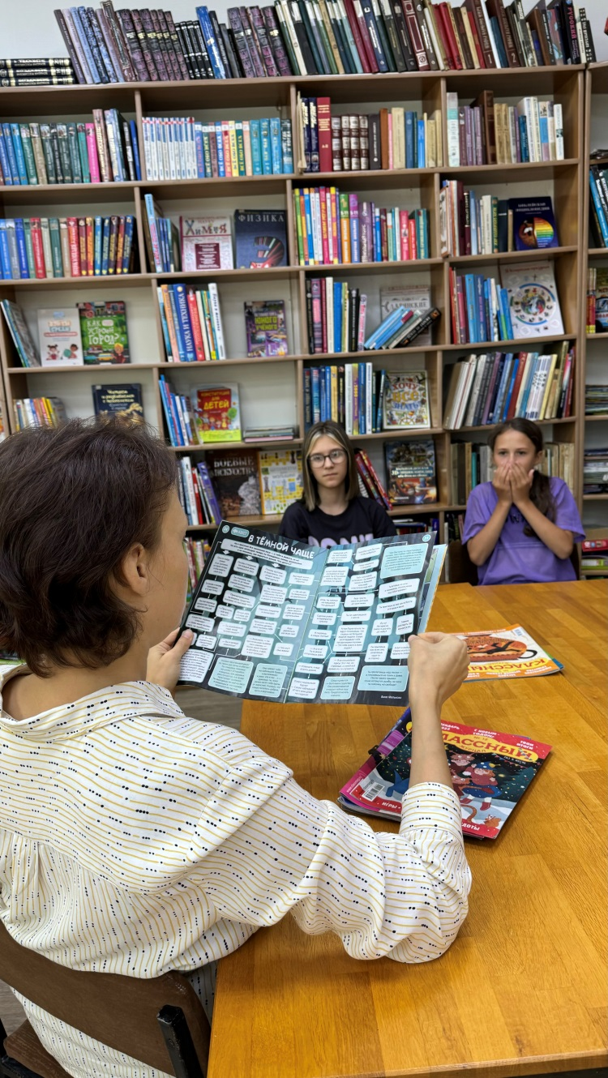
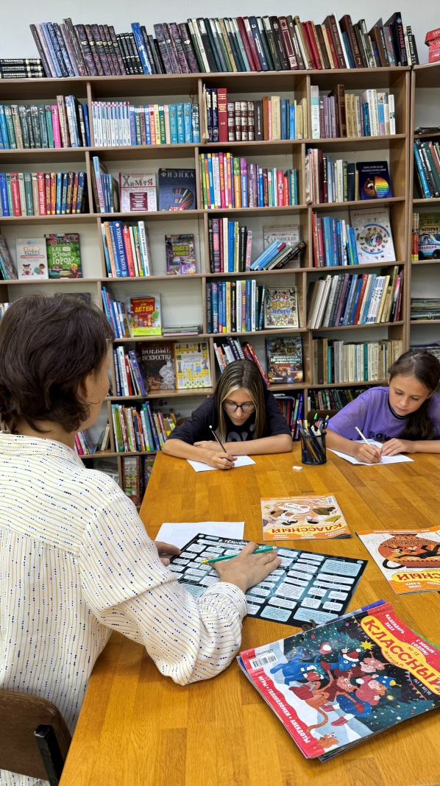

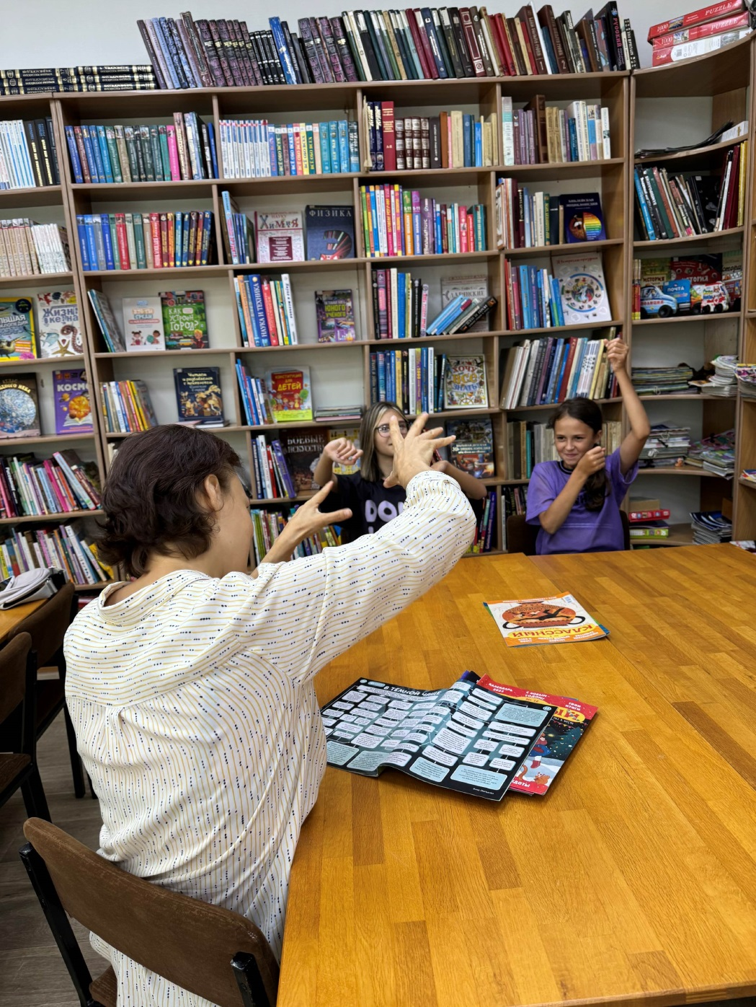

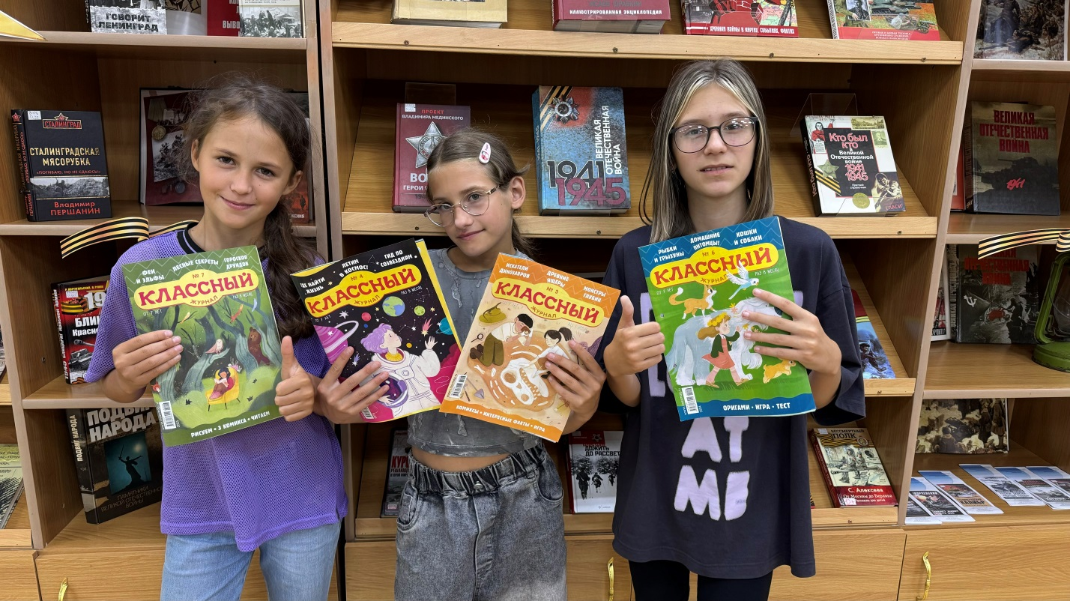

25 июля в библиотеке-филиале №2 прошли громкие комментированные чтения отрывка из повести А. П. Гайдара «Тимур и его команда», посвященные 85-летию произведения. Ребята с интересом прослушали рассказ библиотекаря о жизни и творчестве писателя, о его героической судьбе. Также познакомились с историей создания книги, узнали о тимуровском движении, читали эпизоды из произведения, посмотрели отрывки из одноимённого фильма. После чтения порассуждали о движении пионеров-тимуровцев и поделились своими добрыми делами и поступками. Ребята сделали вывод, что повесть «Тимур и его команда» воспитывает у ребят чувства доброты и уважения к старшему поколению. В завершении познакомились с произведениями А. Гайдара, находящимися в фонде библиотеки.
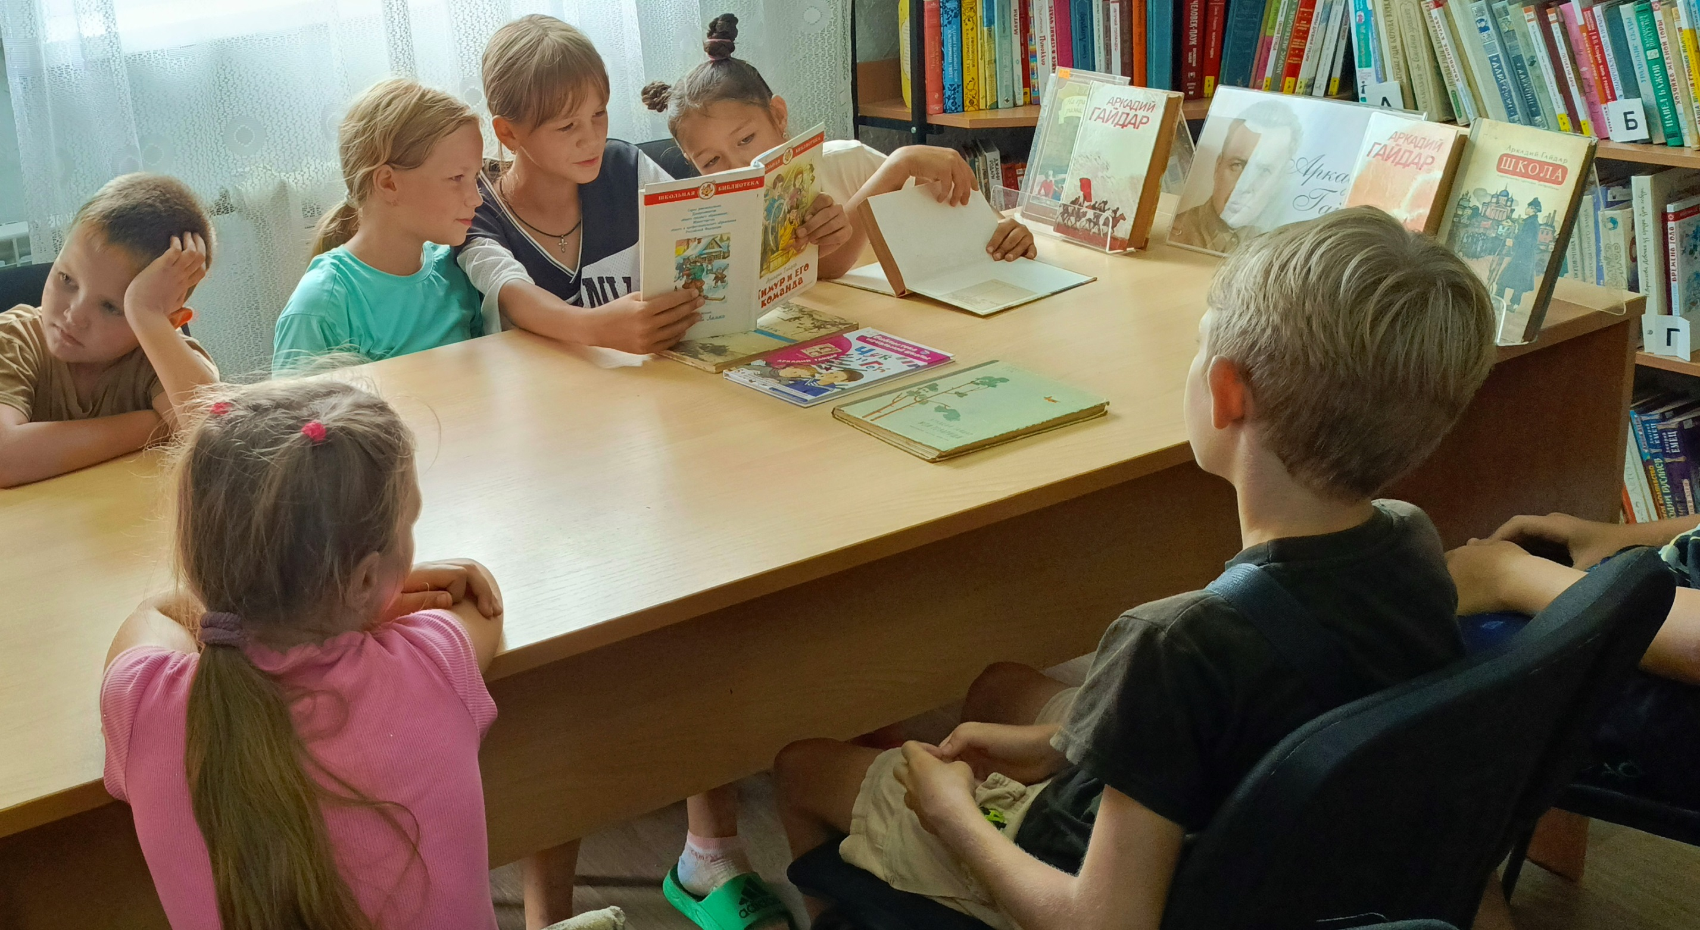
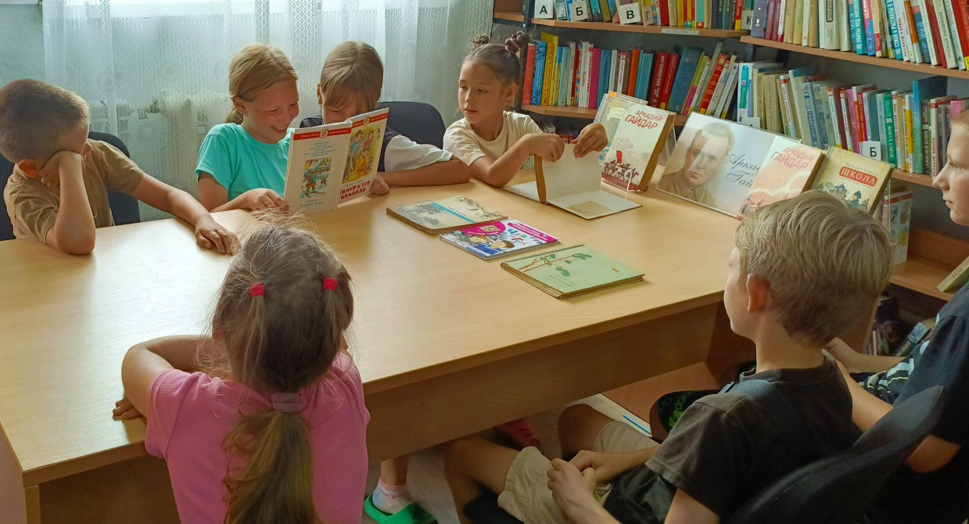

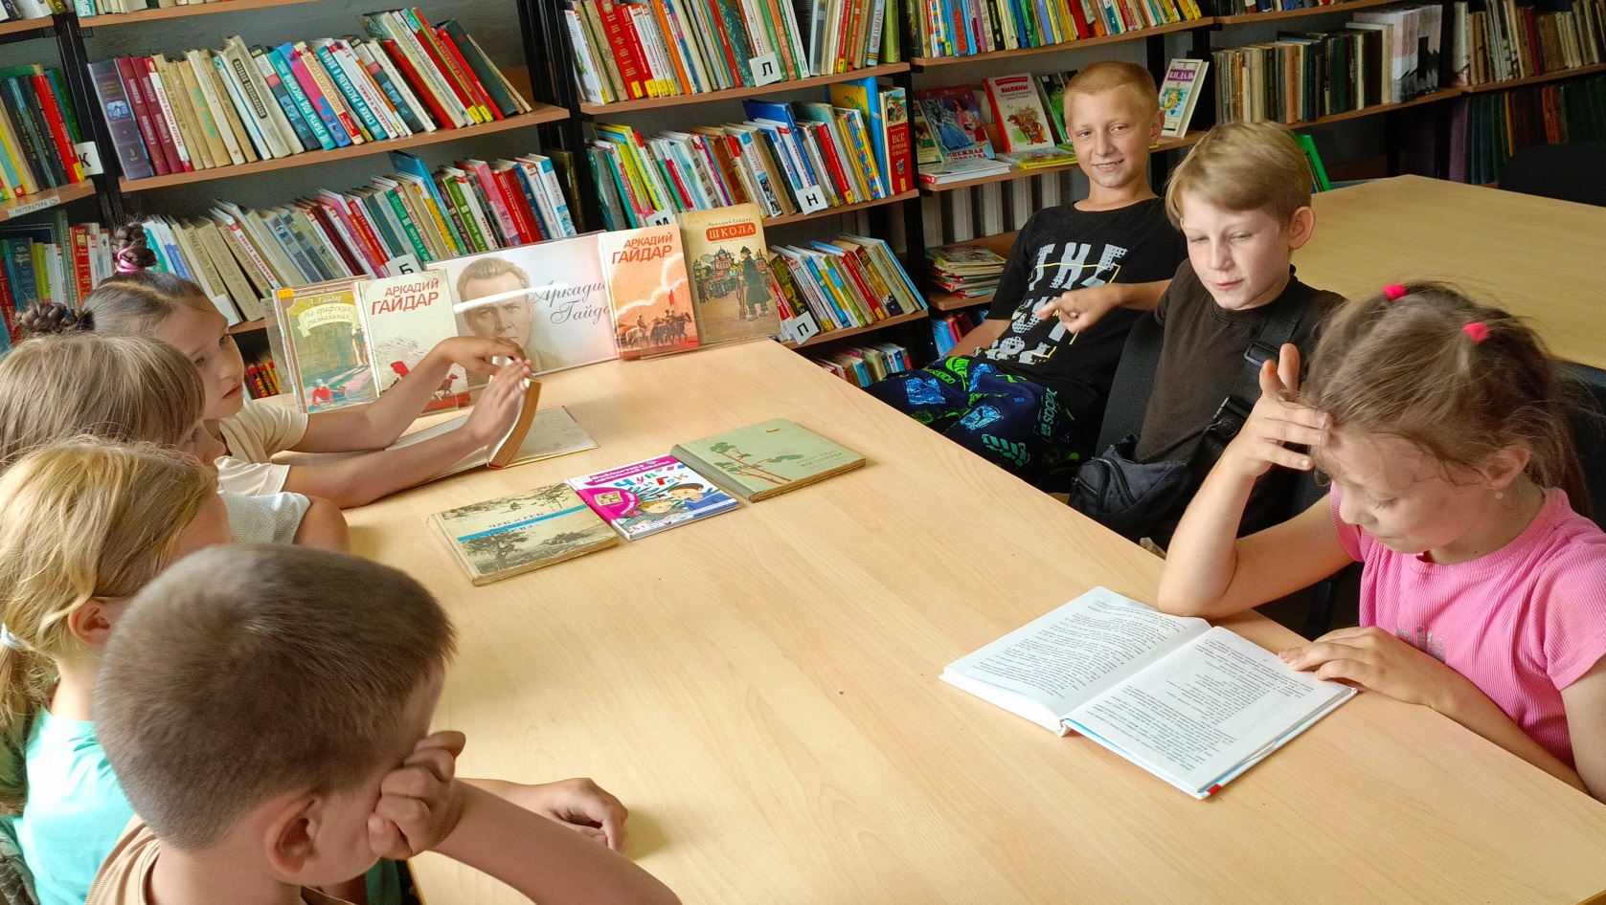
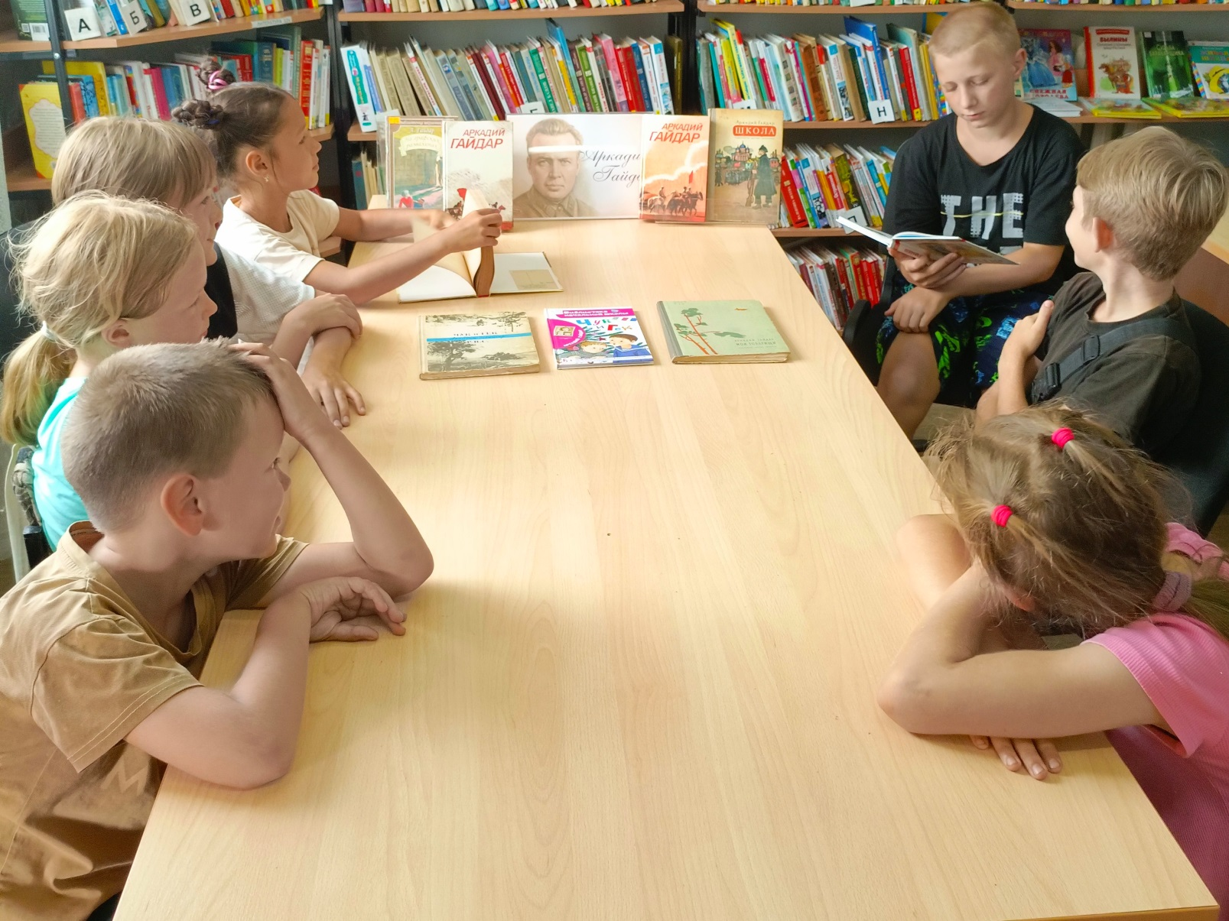
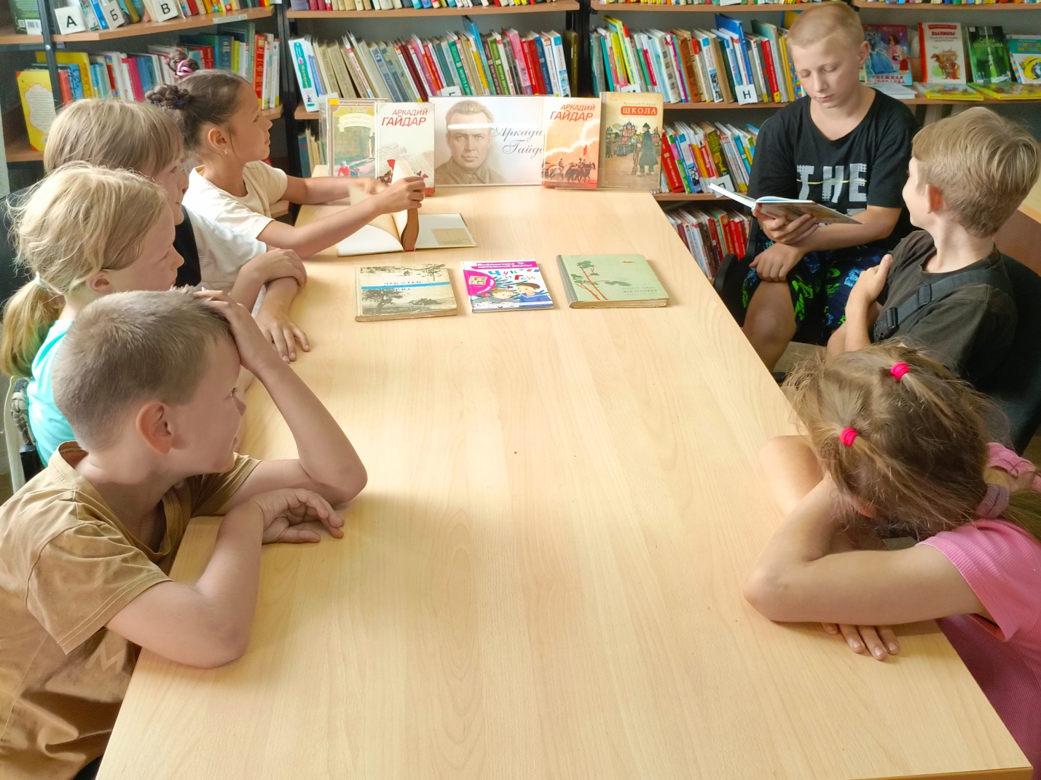

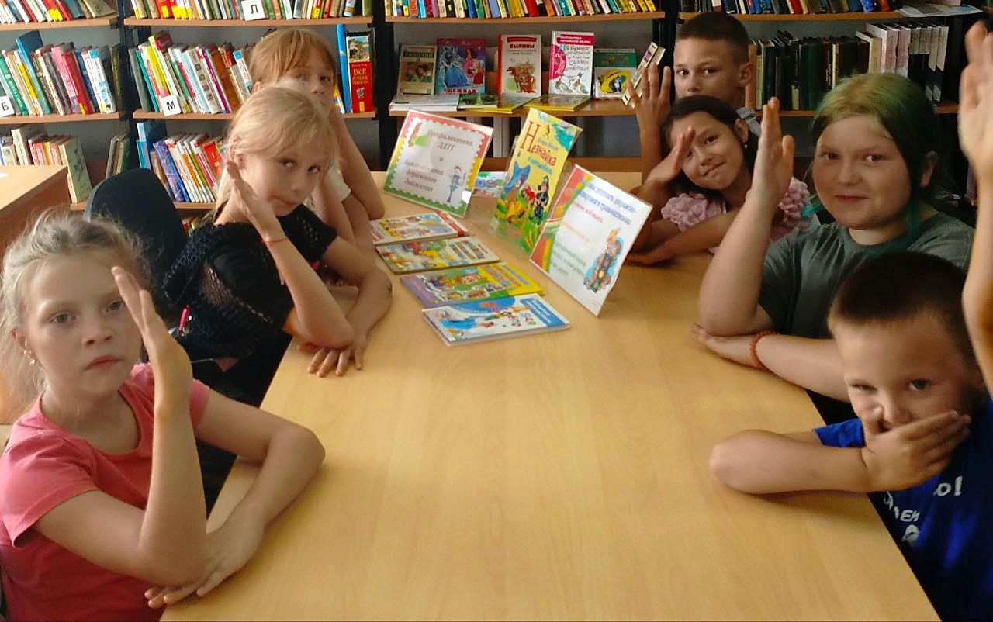
26 июля в библиотеке-филиале №2 для членов детского досугового клуба «Вместе» прошла познавательная игра «Азбука пешехода», в целях профилактики детского дорожно-транспортного травматизма, в рамках краевого проекта «Безопасное детство». В ходе мероприятия ребята вспомнили, кто такие «пешеход» и «водитель», уточнили правила дорожного движения, как перейти через проезжую часть, где можно играть в подвижные игры на улице, что такое «светофор» и значение его сигналов. С большим интересом разобрали значения дорожных знаков, разгадывали загадки, отвечали на вопросы викторины «Сказочные транспортные средства», нарисовали рисунки по ПДД.

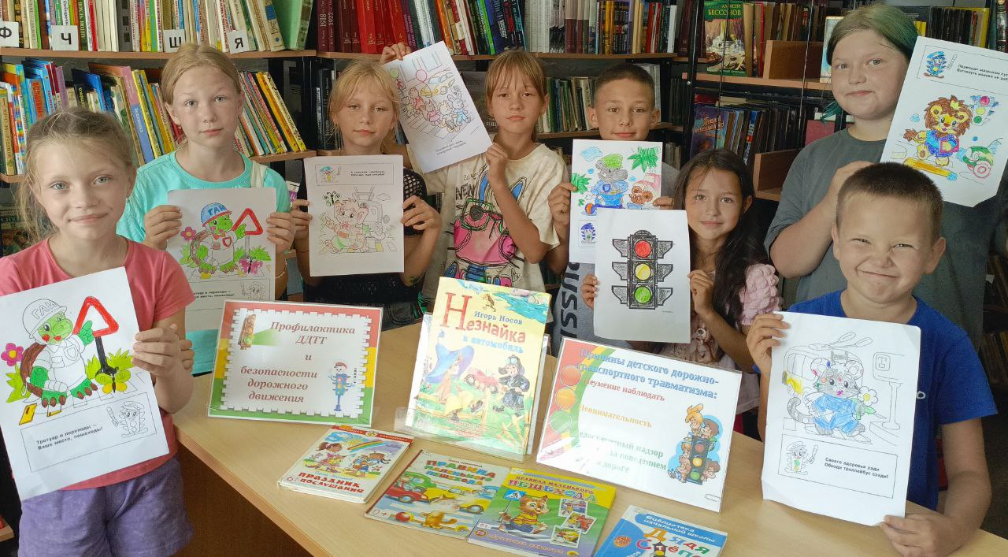

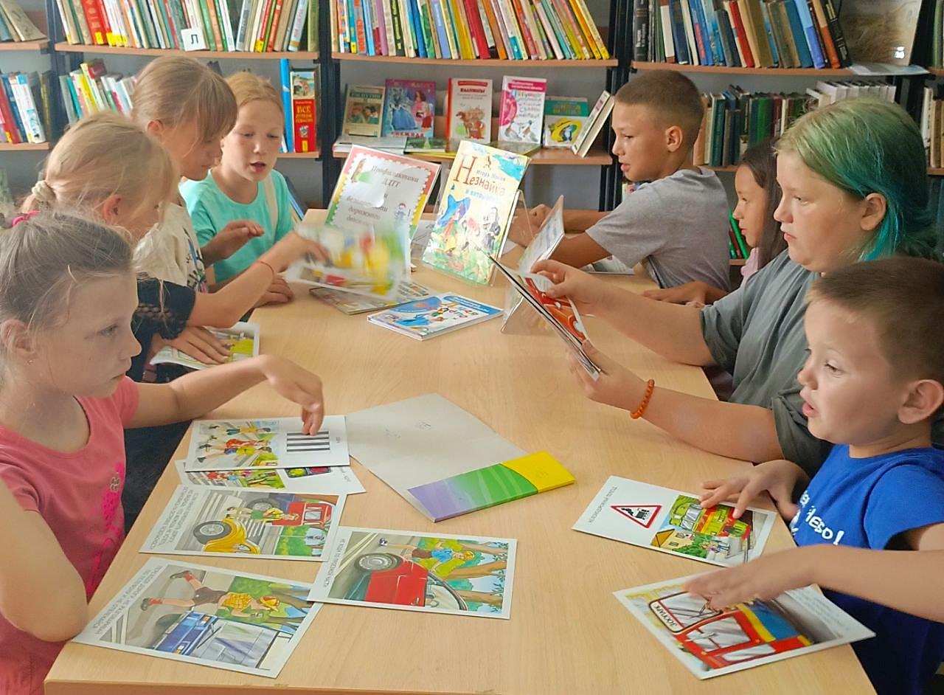
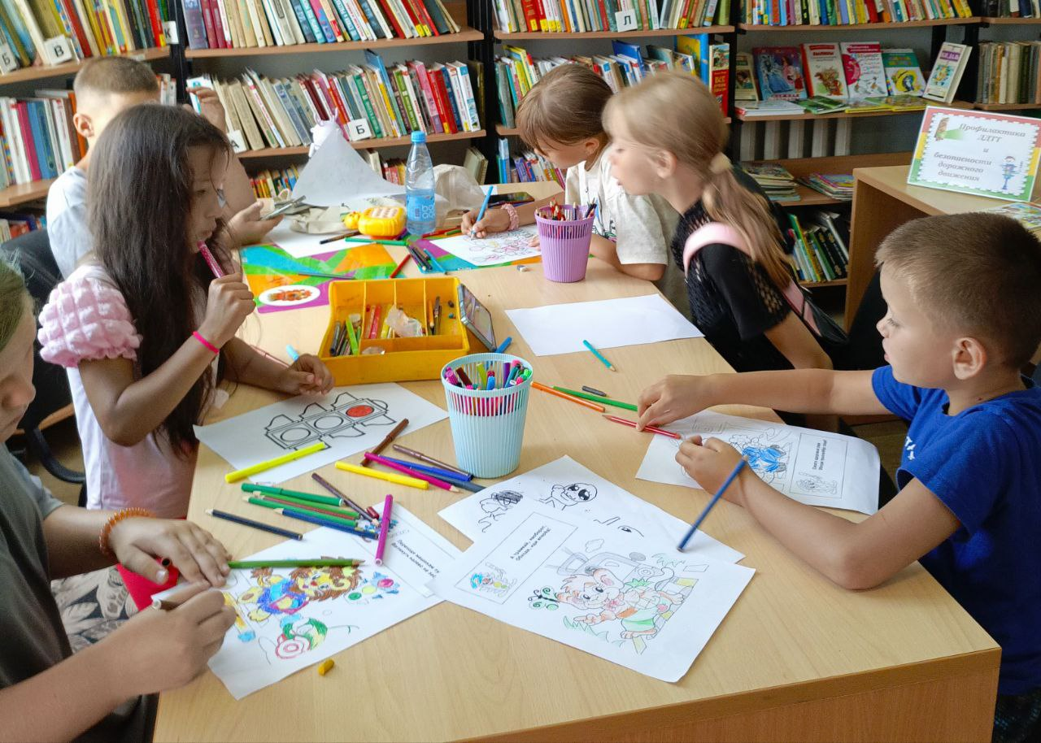

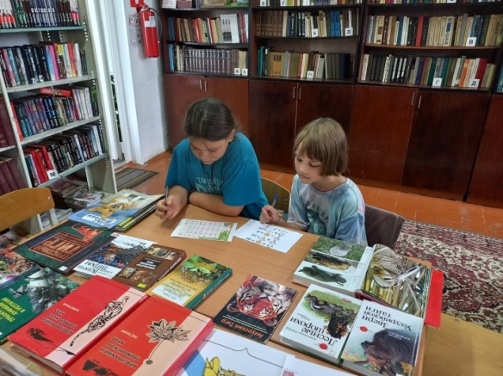
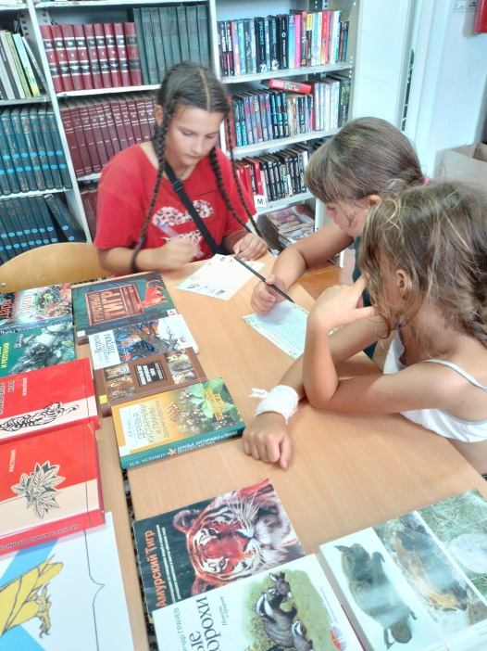
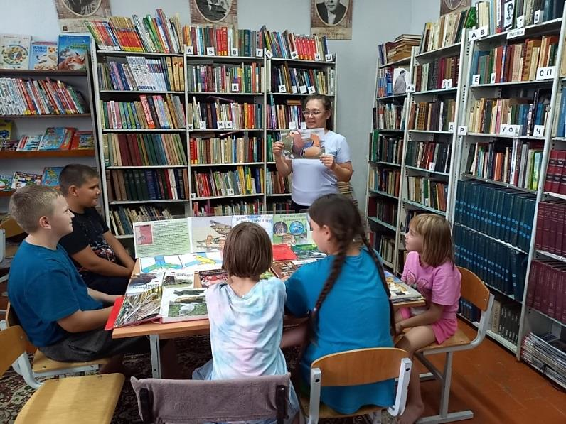
В библиотеке-филиале №3 села Грушевое для детей прошла эколого-краеведческая игра «Красная книга Приморского края». Библиотекарь рассказала о Красной книге и пояснила почему она так называется. Многие виды растений и животных находятся под угрозой исчезновения, что нужно делать, чтобы этого не произошло? В ходе игры юные посетители дружно отвечали на вопросы, отгадывали загадки и филворды о животных и растениях из Красной книги Приморского края. Мероприятие прошло в дружеской атмосфере, дети узнали много интересного.
24 июля в библиотеке-филиале №6 для ребят с пришкольного лагеря школы №3, в рамках празднования Международного дня дружбы, прошла игровая программа «Дружба начинается с улыбки». Библиотекарь вместе с детьми рассуждали, о таком понятии, как дружба: кто есть настоящий друг, какие существуют правила дружбы. Затем школьники отправились в увлекательное путешествие по станциям, где дружно выполняли различные задания, играли в игры: «Да-да-да, нет-нет- нет», «Кто с кем дружит», «Доскажи словечко». Ребята составляли «Цветок дружбы» из предложенных лепестков, на которых были написаны качества друга. В заключение мероприятия дети посмотрели мультфильм «Крошка Енот» и сделали вывод: «Что дружба начинается с улыбки!».
Ребята отлично провели время и получили заряд энергии. В этот день было много улыбок и хорошего настроения.
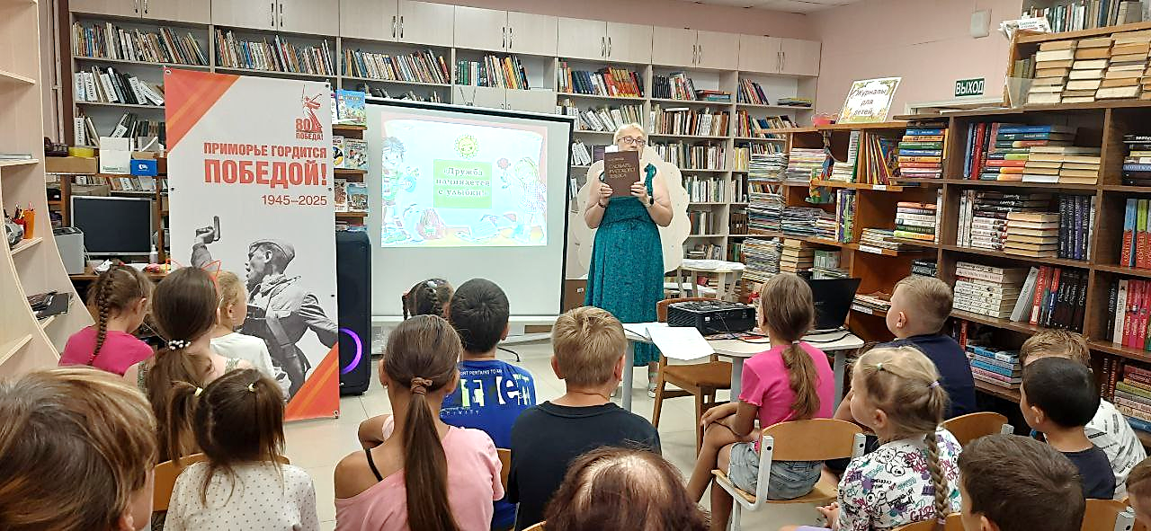

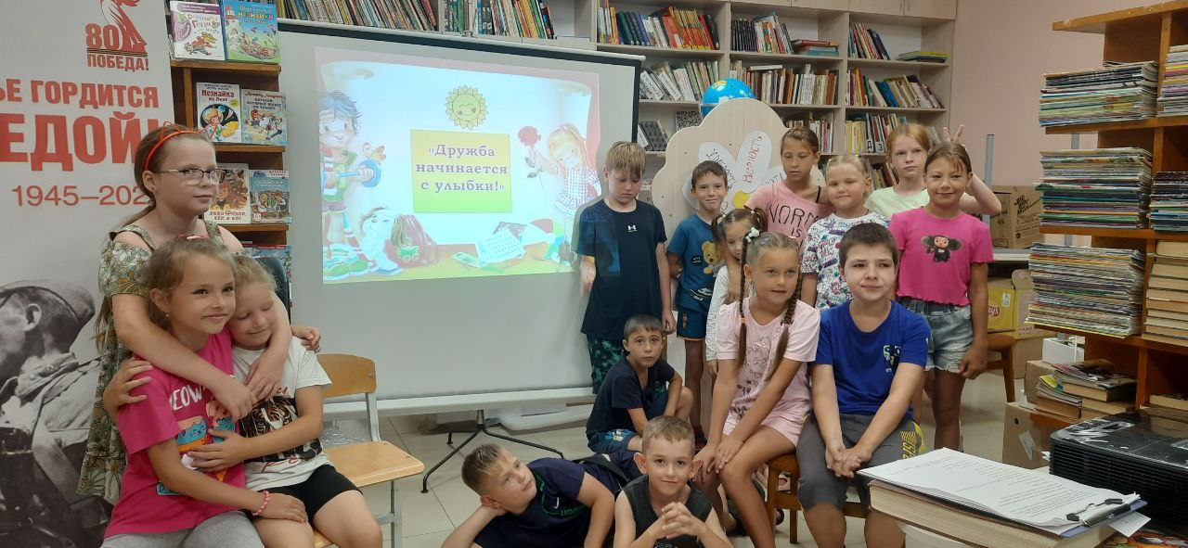

23 июля в библиотеку-филиал №6 микрорайона ЛДК на беседу- игру «Лето прекрасно, когда безопасно» пришли ребята с пришкольного лагеря школы №3.
Лето – время радости и приключений, но безопасность всегда должна быть на первом месте. Школьники играли в игру «КВН по ОБЖ», в ходе которой, обсуждали вопросы: правила поведения на дороге, если в квартире пожар, как вести себя при встрече с незнакомцем, правила общения с животными. Ребята говорили о правильном режиме дня, определяли полезные продукты из предложенных, собирали грибы и ягоды и делили их на съедобные и не съедобные. Так же дети вспомнили правила поведения на пляже, как вести себя во время грозы. Особый интерес у ребят вызвала игра «Ошибки сказочных героев» и кроссворд «Опасности в квартире».
Школьники активно делились своими знаниями и опытом, демонстрируя хорошее понимание важности летней безопасности. В заключение мероприятия библиотекарь познакомила школьников с «Энциклопедией экстремальных ситуаций».
